|  |  |  |
| --- | --- | --- |
|  | Dirección General de Educación Tecnológica IndustrialCentro de Bachillerato Tecnológico industrial y de servicios No. 168 **“Francisco I. Madero”**  **Carrera: Mecatrónica** |  |

Reporte de la Actividad 20. Auto, 0-F, 0-9 c/DEC, 0-9999 Display en CCS

|  |  |
| --- | --- |
| **NOMBRE: Orlando Contreras Reyes** | **NL: 6** |

Título: Auto, 0-F, 0-9 c/DEC, 0-9999 Display en CCS

1. El enunciado del problema. Escríbelo de forma digital

Realiza los programas Auto, 0-F, 0-9 c/DEC, 0-9999 Display en PIC C COMPILER

1. El croquis (si es que se usó). Dibújalo de forma digital
2. La tabla de verdad (si es que se usó). Realízala de forma digital.

|  |  |  |  |  |  |  |  |  |
| --- | --- | --- | --- | --- | --- | --- | --- | --- |
| PORTC | | | | | | | | Valor Hex |
| .7 | .6 | .5 | .4 | .3 | .2 | .1 | .0 |
| 1 | 0 | 0 | 0 | 0 | 0 | 0 | 1 | 81H |
| 0 | 0 | 0 | 1 | 1 | 0 | 0 | 0 | 18H |
| 0 | 1 | 0 | 0 | 0 | 0 | 1 | 0 | 42H |
| 0 | 0 | 1 | 0 | 0 | 1 | 0 | 0 | 24H |
| 0 | 0 | 0 | 1 | 1 | 0 | 0 | 0 | 18H |
| 0 | 0 | 1 | 0 | 0 | 1 | 0 | 0 | 24H |
| 0 | 1 | 0 | 0 | 0 | 0 | 1 | 0 | 42H |
| 1 | 0 | 0 | 0 | 0 | 0 | 0 | 1 | 81H |

1. El diagrama electrónico. Realízalo a mano.

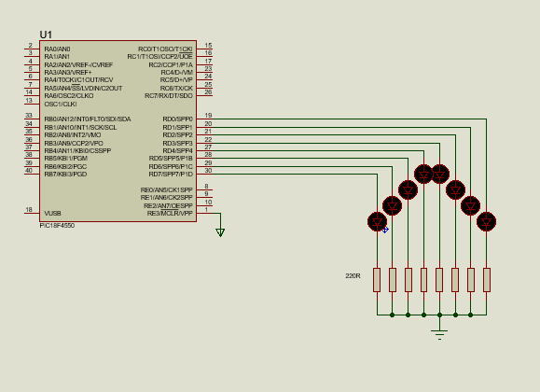

1. Código en CCS

//----------- MAIN LIBRARY ----------

#INCLUDE <18f4550.h>

//------- FUSES CONFIGURATION -------

#fuses NOWDT,HS,PUT,NOPROTECT,NOBROWNOUT,NOMCLR,NOLVP,NOCPD

#use delay(clock=4000000)

//---------- EXT LIBRARIES -----------

//----------- SET OUTPUTS -----------

//--Ports-

#byte Port_D = 0X0F83 // Port_D es equivalente a la dirección de RAM 0F83

#byte Tris_D = 0x0F95 // Tris_D es equivalente a la dirección de RAM 0F95

//--Var--

//--Inicio--

void main(){

Tris_D = 0x00;// Set TRISD as OUTPUT

Port_D = 0X00; // Leds OFF

while(true){

Port_D = 0x81;//81H-> 1000 0001

delay_ms(500);

Port_D = 0x18;//18H-> 0001 1000

delay_ms(200);

Port_D = 0x42;//42H-> 0100 0010

delay_ms(500);

Port_D = 0x24;//24H-> 0010 0100

delay_ms(500);

Port_D = 0x18;//18H-> 0001 1000

delay_ms(500);

Port_D = 0x24;//24H-> 0010 0100

delay_ms(500);

Port_D = 0x42;//42H-> 0100 0010

}

}

1. Descripción del código en CCS
2. Se incluye la librería del PIC en el que trabajaremos en este caso es del 18f4550
3. Se configuran los fusibles a usar y se establece la velocidad del cristal que será de 4MHz
4. Se declaran variables en la RAM con la directriz #byte nombredevariable = lugarderam (Se declara el puerto D y el Trisd)
5. En el void main se configura el puerto d como salida mediante la instrucción Tris_D= 0x00 y el valor inicial de puerto d es 0x00
6. Se mueven los valores que se tienen en la tabla de verdad y se mueven al puerto D además de ponerle un delay de 500 microsegundos.( 0x81,0x18,0x42,0x24,0x18,0x24,0x42)
7. Tabla de verdad 0-F.

|  |  |  |  |  |  |  |  |  |  |  |  |  |  |
| --- | --- | --- | --- | --- | --- | --- | --- | --- | --- | --- | --- | --- | --- |
|  |  |  |  | PORTC | | | | | | | | Valor Hex | Display |
|  |  |  |  | .7 | .6 | .5 | .4 | .3 | .2 | .1 | .0 |
| D | C | B | A |  | g | f | e | d | c | b | a |
| 0 | 0 | 0 | 0 | 0 | 0 | 1 | 1 | 1 | 1 | 1 | 1 | 3F | 0 |
| 0 | 0 | 0 | 1 | 0 | 0 | 0 | 0 | 0 | 1 | 1 | 0 | 06 | 1 |
| 0 | 0 | 1 | 0 | 0 | 1 | 0 | 1 | 1 | 0 | 1 | 1 | 5B | 2 |
| 0 | 0 | 1 | 1 | 0 | 1 | 0 | 0 | 1 | 1 | 1 | 1 | 4F | 3 |
| 0 | 1 | 0 | 0 | 0 | 1 | 1 | 0 | 0 | 1 | 1 | 0 | 66 | 4 |
| 0 | 1 | 0 | 1 | 0 | 1 | 1 | 0 | 1 | 1 | 0 | 1 | 6D | 5 |
| 0 | 1 | 1 | 0 | 0 | 1 | 1 | 1 | 1 | 1 | 0 | 1 | 7D | 6 |
| 0 | 1 | 1 | 1 | 0 | 0 | 0 | 0 | 0 | 1 | 1 | 1 | 07 | 7 |
| 1 | 0 | 0 | 0 | 0 | 1 | 1 | 1 | 1 | 1 | 1 | 1 | 7F | 8 |
| 1 | 0 | 0 | 1 | 0 | 1 | 1 | 0 | 0 | 1 | 1 | 1 | 67 | 9 |
| 1 | 0 | 1 | 0 | 0 | 1 | 1 | 1 | 0 | 1 | 1 | 1 | 77 | A |
| 1 | 0 | 1 | 1 | 0 | 1 | 1 | 1 | 1 | 1 | 0 | 0 | 7C | B |
| 1 | 1 | 0 | 0 | 0 | 0 | 1 | 1 | 1 | 0 | 0 | 1 | 39 | C |
| 1 | 1 | 0 | 1 | 0 | 1 | 0 | 1 | 1 | 1 | 1 | 0 | 5E | D |
| 1 | 1 | 1 | 0 | 0 | 1 | 1 | 1 | 1 | 0 | 0 | 1 | 79 | E |
| 1 | 1 | 1 | 1 | 0 | 1 | 1 | 1 | 0 | 0 | 0 | 1 | 71 | F |

1. Diagrama electrónico

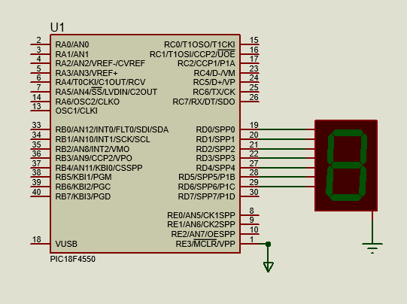

1. Codigo en CCS

//----------- MAIN LIBRARY ----------

#INCLUDE <18f4550.h>

//------- FUSES CONFIGURATION -------

#fuses NOWDT,HS,PUT,NOPROTECT,NOBROWNOUT,NOMCLR,NOLVP,NOCPD

#use delay(clock=4000000)

//---------- EXT LIBRARIES -----------

//----------- SET OUTPUTS -----------

//--Ports-

#byte Port_D = 0X0F83 // Port_D es equivalente a la dirección de RAM 0F83

#byte Tris_D = 0x0F95 // Tris_D es equivalente a la dirección de RAM 0F95

//--Var--

//--Inicio--

void main(){

Tris_D = 0x00;// Set TRISD as OUTPUT

Port_D = 0X00; // Leds OFF

while(true){

Port_D = 0x3F;//3FH-> 0

delay_ms(500);

Port_D = 0x06;//06H-> 1

delay_ms(500);

Port_D = 0x5B;//5BH-> 2

delay_ms(500);

Port_D = 0x4F;//4FH-> 3

delay_ms(500);

Port_D = 0x66;//66H-> 4

delay_ms(500);

Port_D = 0x6D;//6DH-> 5

delay_ms(500);

Port_D = 0x7D;//07H-> 6

delay_ms(500);

Port_D = 0x07;//07H-> 7

delay_ms(500);

Port_D = 0x7F;//7FH-> 8

delay_ms(500);

Port_D = 0x67;//67H-> 9

delay_ms(500);

Port_D = 0x77;//77H-> A

delay_ms(500);

Port_D = 0x7C;//7CH-> B

delay_ms(500);

Port_D = 0x39;//39H-> C

delay_ms(500);

Port_D = 0x5E;//5EH-> D

delay_ms(500);

Port_D = 0x79;//79H-> E

delay_ms(500);

Port_D = 0x71;//71H-> F

delay_ms(500);

}

}

1. Explicación del código en CCS
2. Se incluye la librería del PIC en el que trabajaremos en este caso es del 18f4550
3. Se configuran los fusibles a usar y se establece la velocidad del cristal que será de 4MHz
4. Se declaran variables en la RAM con la directriz #byte nombredevariable = lugarderam (Se declara el puerto D y el Trisd)
5. En el void main se configura el puerto d como salida mediante la instrucción Tris_D= 0x00 y el valor inicial de puerto d es 0x00
6. Se mueven los valores que se tienen en la tabla de verdad y se mueven al puerto D además de ponerle un delay de 500 microsegundos.

( 0x3F,0x06,0x5B,0x4F,0x66,0x6D,0x7D,0x07,0x7F,0x67,0x77,0x7C,0x39,0x5E,0x79,0x71)

1. Diagrama electrónico

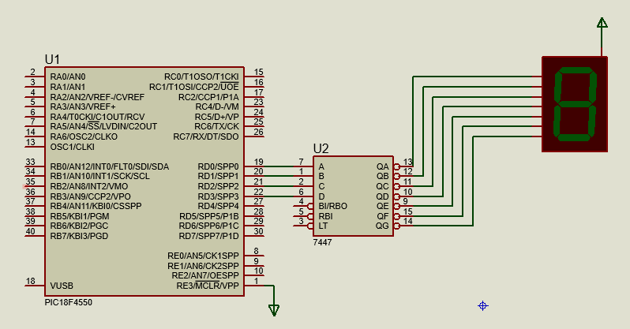

1. Codigo en CCS

//----------- MAIN LIBRARY ----------

#INCLUDE <18f4550.h>

//------- FUSES CONFIGURATION -------

#fuses NOWDT,HS,PUT,NOPROTECT,NOBROWNOUT,NOMCLR,NOLVP,NOCPD

#use delay(clock=4000000)

//---------- EXT LIBRARIES -----------

#include <lcd.c>

//----------- SET OUTPUTS -----------

//--Ports-

#byte Port_D = 0X0F83 // Port_D es equivalente a la dirección de RAM 0F83

#byte Tris_D = 0x0F95 // Tris_D es equivalente a la dirección de RAM 0F95

//--Var--

int8 cont;

//--Inicio--

void main(){

Tris_D = 0x00;// Set TRISD as OUTPUT

Port_D = 0X00; // Leds OFF

cont = 0x00;

while(true){

for (cont = 0;cont<=9;cont++){ //If we put <= the variable can take the value

Port_D=cont;

delay_ms(200);

}

}

1. Explicación del código en CCS
2. Se incluye la librería del PIC en el que trabajaremos en este caso es del 18f4550
3. Se configuran los fusibles a usar y se establece la velocidad del cristal que será de 4MHz
4. Se declaran variables en la RAM con la directriz #byte nombredevariable = lugarderam (Se declara el puerto D y el Trisd)
5. En el void main se configura el puerto d como salida mediante la instrucción Tris_D= 0x00 y el valor inicial de puerto d es 0x00
6. Se utiliza un ciclo for para incrementar los números del 0 al 9 que pasarán por un decodificador para que se puedan verse en el display
7. 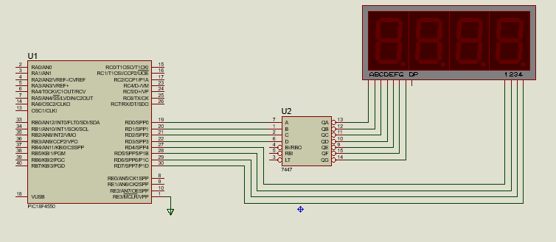Diagrama electrónico 0-9999
8. Código en CCS

//----------- MAIN LIBRARY ----------

#INCLUDE <18f4550.h>

//------- FUSES CONFIGURATION -------

#fuses NOWDT,HS,PUT,NOPROTECT,NOBROWNOUT,NOMCLR,NOLVP,NOCPD

#use delay(clock=4000000)

//---------- EXT LIBRARIE -----------

#include <lcd.c>

//----------- SET OUTPUTS -----------

//--Ports-

#byte Port_D = 0X0F83 // Port_D es equivalente a la dirección de RAM 0F83

#byte Tris_D = 0x0F95 // Tris_D es equivalente a la dirección de RAM 0F95

//--Var--

int8 uni,dec,cen,mil;

//--Inicio--

void main(){

Tris_D = 0x00;// Set TRISD as OUTPUT

Port_D = 0X00; // Leds OFF

while(true){

for(mil=0;mil<=9;mil++)

{

for(cen=0;cen<=9;dec++)

{

for(dec=0;dec<=9;dec++)

{

for (uni = 0;uni<=9;uni++)

{

Port_D=mil | 0x10;

delay_ms(200);

Port_D=cen | 0x20;

delay_ms(200);

Port_D=dec | 0x40;

delay_ms(200);

Port_D=uni | 0x80;

delay_ms(200);

}//End Uni for

}//End Dec For

}//End Cen for

}//End Mil For

}//End While

}//End main

1. Explicación del código en CCS
2. Se incluye la librería del PIC en el que trabajaremos en este caso es del 18f4550
3. Se configuran los fusibles a usar y se establece la velocidad del cristal que será de 4MHz
4. Se declaran variables en la RAM con la directriz #byte nombredevariable = lugarderam (Se declara el puerto D y el Trisd)
5. En el void main se configura el puerto d como salida mediante la instrucción Tris_D= 0x00 y el valor inicial de puerto d es 0x00
6. Se utilizan varios ciclos for de forma anidada para ir evaluando si ya llego a su limite y si no ha llegado incrementar para que al final los valores se les aplique una Or con el valor 0x10,0x20,0x40,0x80 según sea su posición pues estos valores servirán para indicar a los 4 displays en que posición se mostrará el numero.